Communiqué de presse

Référence | STIEBEL ELTRON |  | Date | 14 avril 2023
Téléphone | 056 464 05 00 |  | E-mail | presse@stiebel-eltron.ch

Stratégie énergétique 2050: comment les Suisses veulent devenir climatiquement neutres

- La protection du climat doit rester abordable pour les ménages privés
- Référendum du 18 juin 2023 concernant la loi sur le climat

77 pour cent des Suisses estiment qu’il est en principe important de rendre le pays climatiquement neutre d’ici 2050. Cependant, 75 pour cent affirment que la mise en œuvre concrète ne doit pas entraîner une augmentation des dépenses personnelles. Tels sont les résultats du moniteur de tendance énergie 2023. Un institut d’études de marché a été mandaté à cet effet par STIEBEL ELTRON pour réaliser une enquête auprès d’un échantillon de 1000 Suisses représentatifs de la population.

«Les consommatrices et les consommateurs ne doivent pas être laissés seuls face aux coûts du tournant énergétique privé», déclare Patrick Drack, directeur de STIEBEL ELTRON Suisse. «Il ressort de notre enquête, avec un taux d’approbation de 85 pour cent des personnes interrogées, le souhait que les ménages financièrement faibles soient particulièrement soutenus en ce qui concerne les coûts du tournant énergétique, afin qu’ils puissent également agir en faveur du climat.»

L’enjeu central: remplacer les systèmes de chauffage polluants

La loi fédérale sur la protection du climat, qui fera l’objet d’un référendum le 18 juin 2023, fixe le cadre et prévoit des mesures concrètes pour que le pays atteigne la neutralité climatique d’ici 2050. En ce qui concerne les ménages, il s’agit essentiellement de remplacer les chauffages nocifs au fioul, au gaz ou électriques par des technologies propres et efficaces. L’objectif est de réduire drastiquement les émissions de CO2 et de devenir moins dépendant des importations d’énergie fossile.

Aide supplémentaire pour le remplacement du chauffage

Des subventions supplémentaires sont prévues à cet effet au cours des dix prochaines années: Les propriétaires qui remplacent leur chauffage au fioul ou au gaz par un chauffage au bois ou une pompe à chaleur, ou qui investissent dans l’isolation thermique de leur maison, bénéficieront d’une aide totale de 200 millions de francs par an. Par ailleurs, les aides du «Programme Bâtiments» se poursuivent sans limite de temps. La Confédération et les cantons encouragent ainsi les investissements privés dans les énergies renouvelables et ce, depuis 2010 déjà.

«Avec une technologie renouvelable comme la pompe à chaleur, nous apportons une contribution importante en direction de la neutralité climatique», explique Patrick Drack. Ce type de chauffage puise principalement l’énergie nécessaire dans l’environnement – dans l’air, la nappe phréatique ou le sol – et la transforme en chaleur durable pour le chauffage. Pour les alimenter, il faut de l’électricité, dont 86 pour cent des personnes interrogées estiment qu’elle devrait être moins chère.

Informations sur les programmes de subvention actuels pour les pompes à chaleur:
www.stiebel-eltron.ch/subventions

À propos de STIEBEL ELTRON

En qualité d’entreprise familiale durable et tournée vers l’avenir, STIEBEL ELTRON symbolise les solutions novatrices dans les domaines eau chaude sanitaire, chauffage, ventilation et refroidissement. À cet égard, le fournisseur d’installations et de systèmes techniques des bâtiments suit une orientation claire privilégiant les solutions écologiques, efficaces et confortables. Avec un effectif de 5000 collaborateurs dans le monde, le groupe ayant son siège à Holzminden/DE mise résolument sur son propre savoir-faire, de la conception à la fabrication des produits. La filiale suisse Stiebel Eltron AG est l’un des principaux distributeurs de produits dans le domaine des énergies renouvelables. Elle a été fondée en 1978 et constitue depuis de nombreuses années l’une des filiales les plus prospères du groupe.

Légendes des photos:

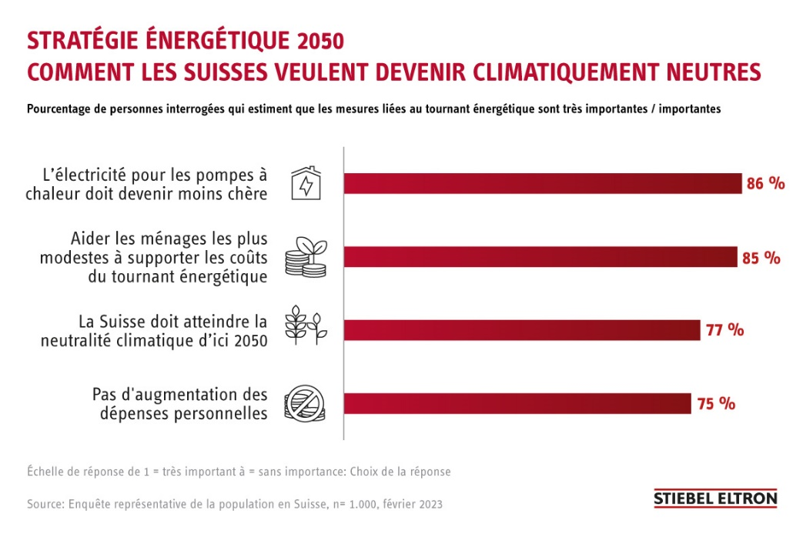
Graphique 1: Comment les Suisses veulent devenir climatiquement neutres

